NGƯỜI TRUYỀN LỬA

Người mà tôi muốn kể là cô giáo Trần Thị Thanh Hương – chủ tịch công đoàn , phó hiệu trưởng Trường Tiểu học Giang Biên . Sinh ra và lớn lên trên mảnh đất Giang Biên hiền hòa , cô đã dành hết tâm huyết của mình để xây dựng trường trở thành một tập thể lao động vững mạnh. Trong 8 năm làm chủ tịch công đoàn , có tới 4 năm cô đạt danh hiệu “ Chủ tịch công đoàn giỏi ”. Cô luôn quan tâm đến đời sống của cán bộ giáo viên , có lối sống giản dị , thân thiện với mọi người.
Sau khi tốt nghiệp trường cấp III , cô Hương đã thực hiện được ước mơ của mình là trở thành sinh viên sư phạm. Hoài bão ấy đã giúp cô tốt nghiệp , trở về quê hương công tác , giảng dạy và làm việc ở trường Tiểu học Giang Biên từ đó đến nay. Giang Biên của những năm đó còn khó khăn , đa số phụ huynh làm nông , sự quan tâm đến việc học của con còn hạn chế. Chính vì vậy , cô luôn trăn trở làm sao để các con học sinh không thờ ơ với việc học ? Làm sao để các em học hiệu quả ? Phương pháp nào sẽ thu hút học sinh tham gia tích cực vào các hoạt động ? Vì vậy , cô giáo Hương đã tìm tòi qua sách vở , học tập bạn bè đồng nghiệp rất nhiều. Cô biến những câu hỏi đó thành các việc làm , bằng sự quan tâm , sự đổi mới trong phương pháp , giúp các em mỗi ngày đến trường là mỗi ngày vui.
Gần 20 năm miệt mài gắn bó , cô Hương luôn gương mẫu , yêu nghề , mến trẻ , hăng say nhiệt tình , tích cực tham gia mọi phong trào hoạt động chung của trường , hoàn thành xuất sắc nhiệm vụ được giao. Nhiều năm cô được Chủ tịch UBND quận Long Biên tặng danh hiệu chiến sĩ thi đua cơ sở , cô có 5 sáng kiến kinh nghiệm giải ba cấp thành phố , năm học 2012-2013 ; 2018- 2019 cô đạt giáo viên giỏi cấp Quận , viết chữ đẹp cấp Quận . Học sinh lớp cô đã đạt giải nhiều cuộc thi do Quận , Thành phố tổ chức : thi viết chữ đẹp cấp Quận , cuộc thi sáng tạo thanh thiếu niên nhi đồng , thi giải toán trên mạng , thi toán Kangaroo, Tiếng Anh , Toán AMO ...Trong công tác giảng dạy , cô luôn đi tìm cái mới , sáng tạo để gây hứng thú với học sinh. Các phương pháp đổi mới của cô đã giúp cho học sinh học – làm chủ kiến thức – sáng tạo phát huy năng lực. …. Những kết quả trên chính là sự tích lũy và phấn đấu không mệt mỏi của cô. Và đó cũng là sự đền đáp xứng đáng của người giáo viên có tâm với nghề.
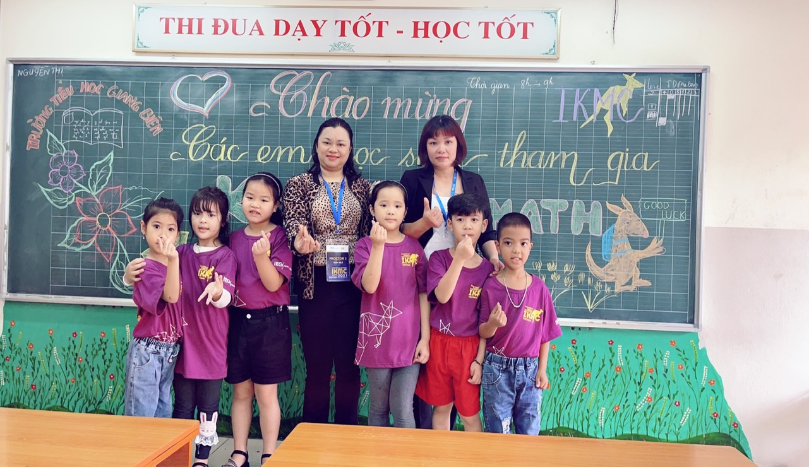
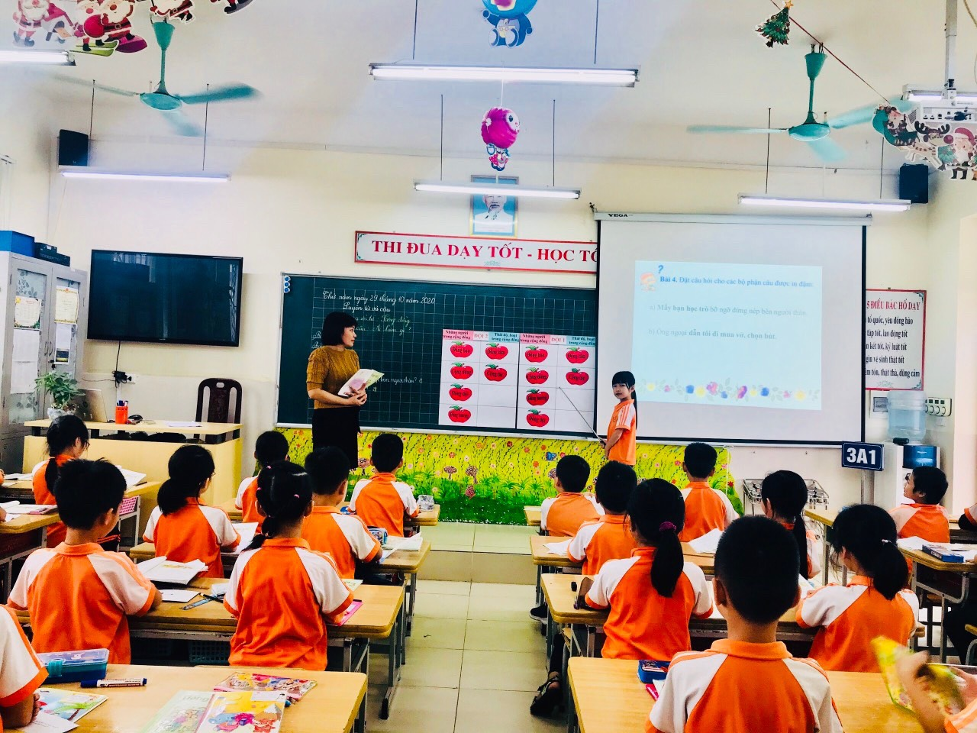
Cô Hương miệt mài trong những tiết học
Cô Thanh Hương cũng là người đi đầu trong phong trào “ Xây dựng trường học thân thiện hạnh phúc ” . Việc đưa cây xanh vào tất cả các lớp học ở trường Tiểu học Giang Biên , vẽ và trang trí lớp đã tao ra một cảnh quan sư phạm , một bầu không khí xanh mát , hiền hòa , đã giúp các em thấy đây thật sự là một ngôi nhà chung , mà ở đó các em được khôn lớn dưới tình yêu của cô giáo. Điều này không chỉ gây thích thú với học sinh , mà phụ huynh cũng rất vui , hài lòng , tin tưởng khi gửi gắm con dưới mái trường này.
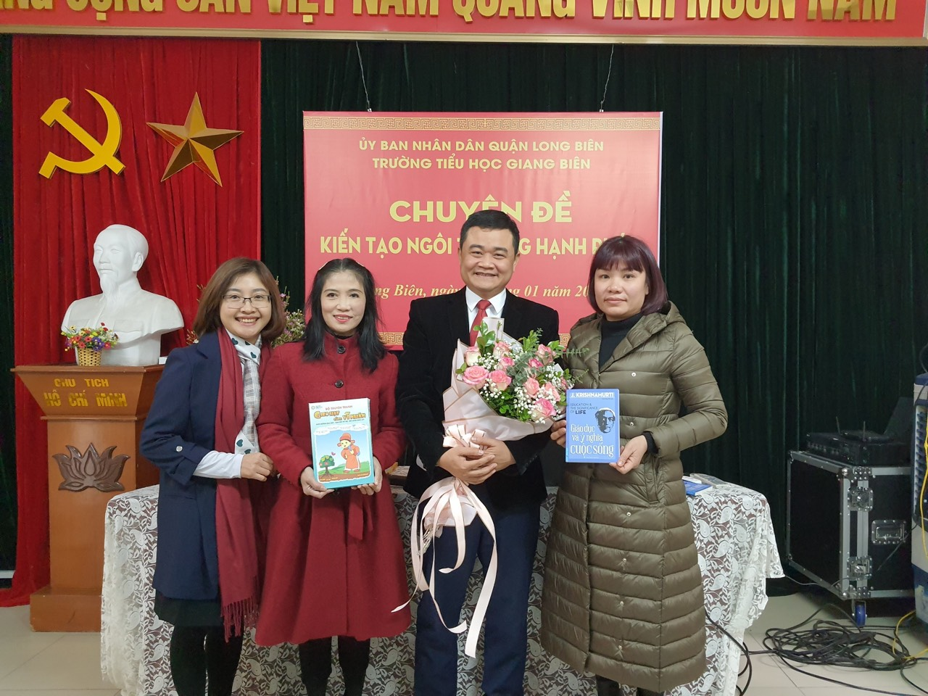
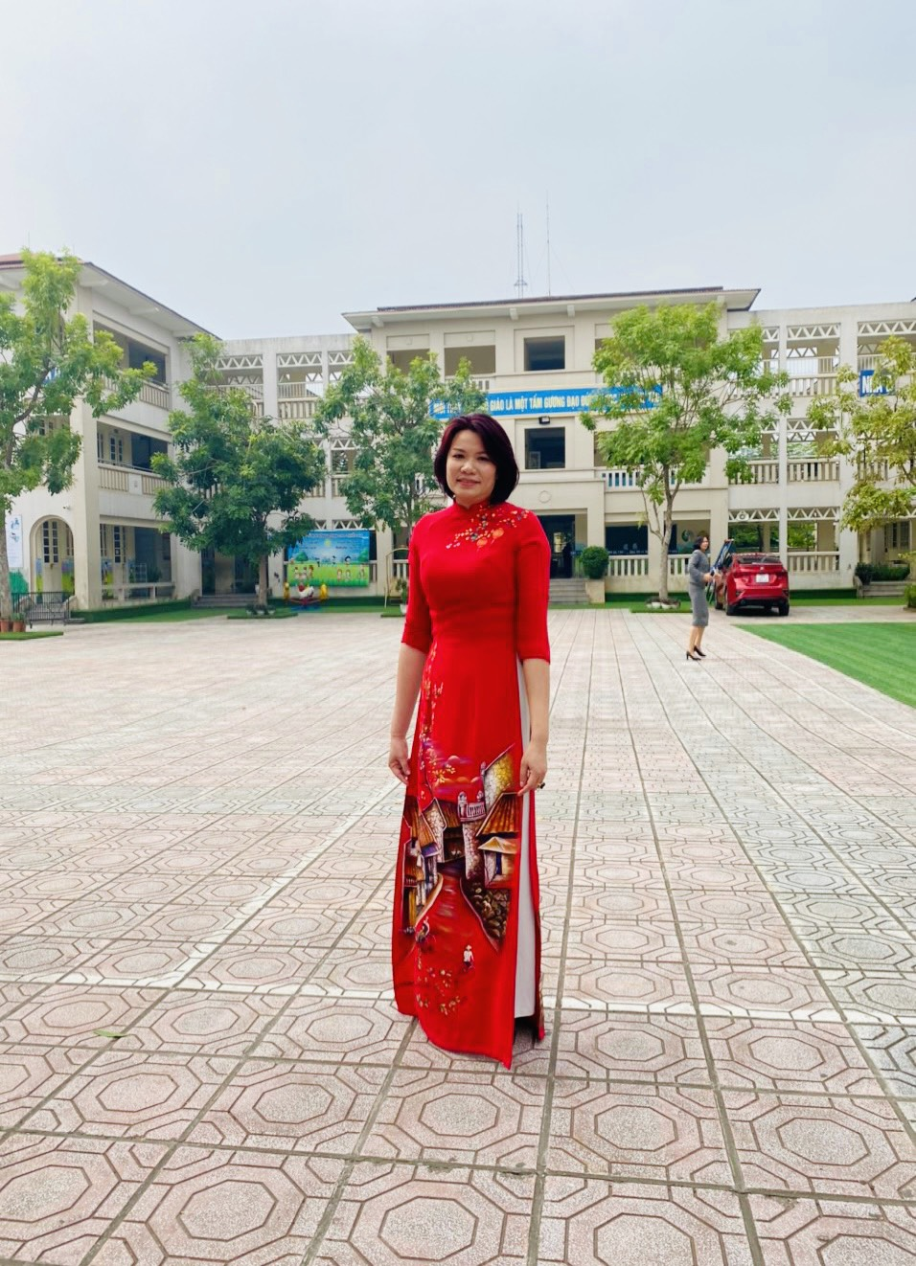

Cô Hương với phong trào xây dựng trường học hạnh phúc
Ngoài vai trò là một tổ trưởng chuyên môn năng động , cô còn là một chủ tịch công đoàn giỏi , một người biết lắng nghe , thấu hiểu , chia sẻ vui buồn của giáo viên . Vì vậy , ai có khó khăn vướng mắc gì đều gặp tìm gặp cô để chia sẻ , cả trong chuyên môn giảng dạy và trong cuộc sống. Đứng ở vị trí nào , cô cũng cố gắng làm tốt nhiệm vụ của mình. Cuộc sống của giáo viên trường Tiểu học Giang Biên còn nhiều khó khăn , nhưng không vì thế mà giáo viên thu mình , lơ là , trì trệ với các hoạt động. Ngược lại , dưới sự dìu dắt của người thuyền trưởng , các hoạt động thể thao , văn nghệ , các cuộc thi được các bạn trẻ tích cực ủng hộ , đã tạo ra một sân chơi bổ ích , và vô cùng sáng tạo . Cô cũng đã có nhiều đóng góp đáng kể với các phong trào chung :cuộc thi “ Duyên dáng áo dài Việt nam qua ảnh” , đạt thành tích xuất sắc trong phong trào chữ thập đỏ nhiều năm... Năm học vừa qua , trường Tiểu học Giang Biên vinh dự được nhận giải “ Tập thể lao động xuất sắc cấp Thành phố ”
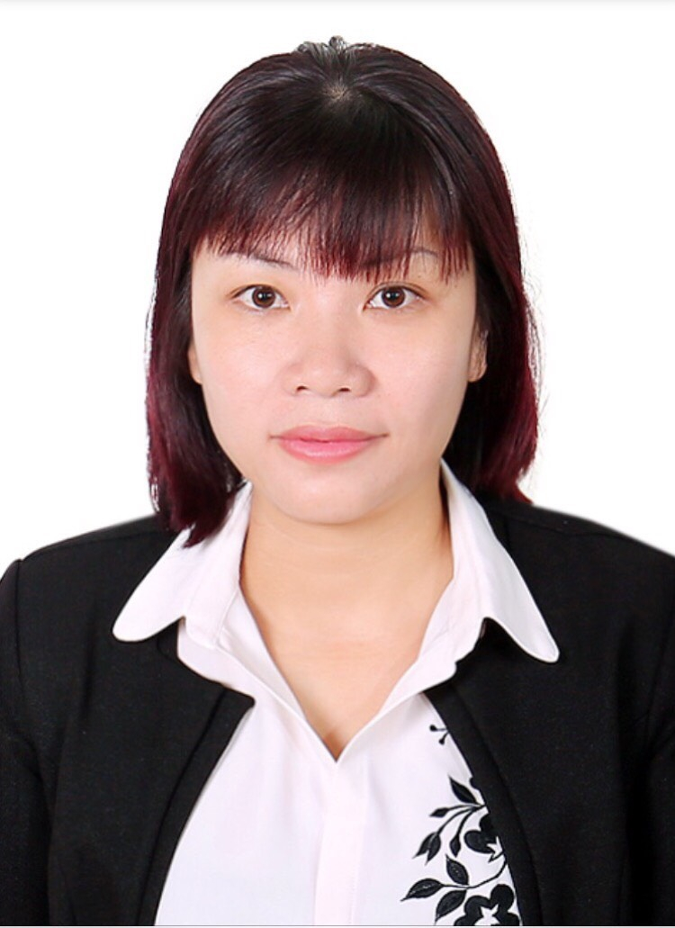
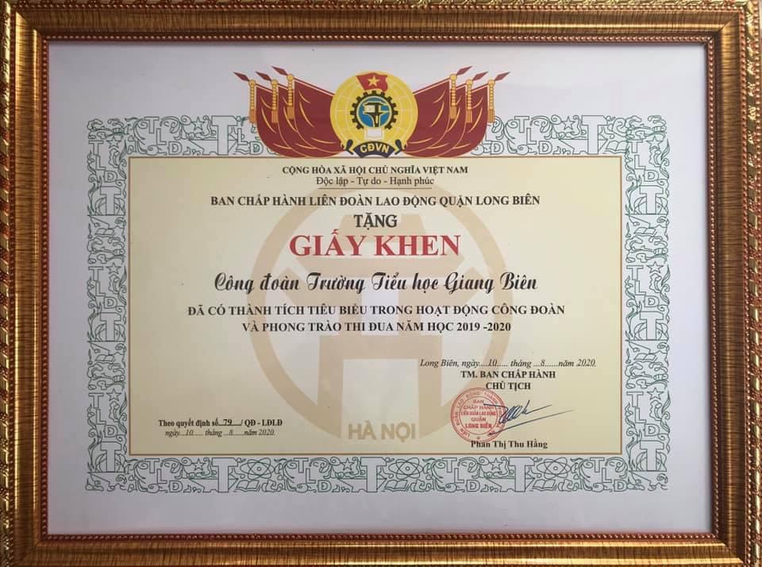

Ở cô , luôn toát ra một sức sống tràn trề, luôn hăng say và nhiệt huyết trong công tác. Mới gặp , ít ai biết được , bên trong một người giáo viên năng động , sáng tạo và tràn đầy năng lượng ấy cũng đã có những lúc gặp biến cố . Sau khi chồng mất vì tai nạn , một mình cô phải mạnh mẽ nuôi hai con khôn lớn ,và lo gánh vác việc gia đình : các con cô nhiều năm đạt học sinh giỏi , con gái đầu cũng học sư phạm theo ngành của mẹ . Nhìn bề ngoài , ai cũng phải thán phục vì một cô gái nhỏ nhắn mà lại có thể mạnh mẽ và làm tốt nhiều việc như thế !
Tháng 12 vừa rồi , cô Thanh Hương được nhận chức vụ phó hiệu trưởng trường Tiểu học Giang Biên và đã chiếm được sự nể phục của tập thể. Cô luôn có cái nhìn bao quát, và mạnh dạn đổi mới cách tổ chức dạy học. Với cô , người giáo viên không chỉ gieo trồng kiến thức mà còn gieo mầm , nuôi dưỡng tâm hồn trong trẻo của học trò. Sự quan tâm của cô đã lan tỏa đến các em học sinh và các bạn đồng nghiệp. Và sẽ có thêm thật nhiều em học sinh cũng thắp lên ước mơ trở thành thầy cô giáo , nối tiếp những chuyến đò chở tri thức đến tương lai. Cô giáo Trần Thị Thanh Hương xứng đáng là một tấm gương nhà giáo mẫu mực , tận tụy , hy sinh , tận tụy cống hiến cho sự nghiệp giáo dục , là tấm gương sáng trong sự nghiệp “ trồng người ” . Cô cũng chính là “ Người truyền lửa ” cho đội ngũ giáo viên trong trường , một hình ảnh đẹp để các bạn giáo viên trẻ học tập.

